第一章：解刨结构

**神经生物学（Neurobiology）**的定义：

神经生物学是生物学的一个分支，是一门在分子、细胞、组织器官和整体等多个水平上研究神经系统的形态和功能的学科。

神经系统：

**①中枢神经系统 (CNS) ： 脑：端脑、间脑(丘脑/ 下丘脑)、脑干(中脑/脑桥 /延脑)、小脑**

**脊髓**

**②周围神经系统 (PNS) ：脑N：12对，分布于 头面和胸腹腔 内脏器官；**

**脊N: 31对，分布于 躯干和四肢。**

**三沟五叶：**

**额叶**：  a.位置：中央沟以前，外侧沟以上。

b.功能：与精神、思维以及运动相关。

**顶叶：**  a.位置：中央沟以后，外侧沟以上，顶枕沟以前。

        b.功能：与身体的感觉上传相关。

**颞叶：**  a.位置：外侧沟以下。

        b.功能：与听觉、记忆以及人的情感相关。

**枕叶**：  a.位置：顶枕沟以后。

        b.功能：与视觉相关。

**岛叶：**  a.位置：在外侧沟的内部或底部。

        b.功能：与大脑深层生理状态与需求相关。

**端脑：**

➢ **即大脑的左右半球，覆盖着间脑和中脑，大脑半球表面的灰质层，称为大脑皮质，其内侧为白质 ,也称为髓质；**

**白质内灰质团块属于基底核：纹状体（尾状核和豆状核）、屏状核和杏仁核；**

**大脑半球内的腔隙为侧脑室。**

**大脑皮质：**

人类大脑皮层发达，厚度为2.5~3.0毫米 ，2200cm2 ，26亿神经细胞；

按细胞形态分类： **锥体细胞、颗粒细胞和梭形细胞三类**；

**锥体细胞**：形似锥形或三角形，尖端发出一条较粗 顶树突，可达皮质表层的分子层，沿途有分支；轴突：1条，发自基底部，细长，沿途发侧支，可离开皮质 进入白质。

**颗粒细胞：**包括星形细胞、水平细胞和蓝状细胞等，与附近的锥体细胞和梭形细胞形成突触联系，因此负责传递皮质内信息。

**梭形细胞：**数量较少，是投射神经元，主要在皮质深层。

**大脑皮质分层：** Nissl 染色切片上，大脑皮质细胞明显分层。

**新皮质**(6层)：**分子层、外颗粒层、外锥体细胞层、内颗粒层、内锥体细胞层、多形细胞层；**

**分子层 :** 少量的水平细胞和星形细胞和大量的密集的与皮层表面平行的神经纤维；

**外颗粒层** : 多数星形细胞和小锥体细胞组成；

**外锥体细胞层** : 此层较厚，由许多锥体细胞和星形细胞组成；

**内颗粒层**：主要由密集的星形细胞组成；

**内锥体细胞层：**主要由中型和大型的锥体细胞组成；

**多形细胞层：**以梭形细胞为主，还有锥体细胞和颗粒细胞。

**大脑髓质（白质）**

大脑半球内白质纤维束可分为三类:

➢**联络纤维：** 为连接同侧大脑半球内各脑回、叶皮质之间的纤维（弓状纤维，上、下纵束等）所组成。

➢**连合纤维:** 为连接左、右两侧大脑半球脑叶皮质之间的纤维所构成。包括胼胝体，前连合和穹隆连合 。

➢**投射纤维:** 由联系同侧大脑皮质与皮质下各级中枢间的上、下行往返纤维所组成。**内囊 internalcapsule** 为其代表结构。

**基底核（basal nuclei）**

位于大脑半球白质内的灰质团块，包括：**尾状核、豆状核、杏仁体和屏状核。**

➢ **纹状体**：尾状核和豆状核组成；

**豆状核**：由外周的壳和苍白球组成；

➢ **新纹状体**：尾状核和豆状核的壳组成；

➢ **旧纹状体**：苍白球较古老，称之为旧纹状体。

**侧脑室** ：左右各一，位于左右大脑半球内；（位于端脑内）

**间脑**

➢ **部位：位于端脑和中脑之间；**

➢ **组成：（背侧）丘脑、后丘脑、上丘脑、下丘脑和（腹侧）底丘脑**

**间脑中间的窄腔为第三脑室，分割左右间脑。**

**（背侧）丘脑：**

➢ 简称丘脑，是由一对卵圆形的灰质团块组成；**两侧丘脑之间的缝隙为第三脑室**。

➢ 背侧丘脑的灰质被“Y”形内髓板分割成三个核群：**前核群、内侧核群和外侧核群；**

● **前核群：**与内脏功能调节及基本情绪活动有关；

● **内侧核群：**是躯体和内脏感觉的整合中枢；

● **外侧核群：**全身各种感觉传入到大脑的中继核。

**功能** 丘脑是除嗅觉以外的各种感觉的皮层下中枢。

**下丘脑：**

➢ **位于背侧丘脑的下方，组成第三脑室的侧壁的下部和底部；**

➢ **分部：视前区、视上区、结节区和乳头体四部分；**

➢ **功能：a.存在内分泌功能的神经细胞，可释放9种促垂体释放激素，调节机体的内分泌活动；如：促甲状腺激素释放激素等；**

**b.对机体的体温、摄食、水盐代谢等活动以及情绪和机体昼夜节律的调节。**

**上丘脑：**

➢ **位于间脑的背侧部与中脑顶盖前区相移行的部分，第三脑室顶部周围；**

➢ **分部：丘脑髓纹、缰三角、缰连合、后连合、松果体；**

➢ **功能：a. 可产生多种生物活性物质，最重要的是松果体素（褪黑素）；**

**b.褪黑素的功能：抑制性腺轴系的功能；调整生物钟及生物节律，促进睡眠；抗衰老，抗自由基作用；对神经组织，心血管系统都有一定的保护作用。**

**后丘脑：**

➢ **位于丘脑的后下方，中脑顶盖的上方；**

➢ **分部：包括内侧膝状体和外侧膝状体；**

➢ **功能：**

**a. 是视听通路上中继站。**

**外侧膝状体 ：视觉**

**内侧膝状体 ：听觉**

**底丘脑：**

➢ **又称丘脑底部，或腹侧丘脑，位于间脑与中脑的过渡区；**

➢ **功能：参与锥体外系的功能。**

**脑干**

➢ **部位：前—斜坡；后—小脑；下—脊髓；上—间脑**

➢ **组成：延髓—脑桥—中脑**

**延髓、脑桥和小脑之间的室腔为第四脑室**

**脑干从上往下依次与第3-12对脑神经相连**

**脑干内部结构：**

➢ **灰质: 脑神经核、非脑神经核**

➢ **白质: 上 、下行纤维束，脑神经根纤维**

➢ **脑干网状结构 ：在脑干中央部的腹侧内，神经纤维纵横交错，其间散在着大小不等的细胞团。其功能与睡眠、觉醒的发生和交替有关。**

**小脑**

➢ **部位：**

**位于颅后窝，在延髓和脑桥的背侧。通过小脑上脚、中脚和下脚分别与中脑、脑桥和延髓相连；小脑中间比较狭长的部位是小脑蚓，两侧膨大部分为小脑半球由皮质，髓质以及小脑核构成 。**

**小脑皮质：小脑表面的一层灰质；**

**小脑皮质分三层：分子层，蒲肯野细胞层和颗粒层 。**

➢ **分子层: 较厚，主要包括星形细胞和篮状细胞；**

**蒲肯野细胞层：是小脑皮层中最大的神经元，也是唯一传出神经元；**

➢ **颗粒层：由密集的颗粒细胞和一些高尔基细胞组成。**

**小脑核(小脑中央核)**

**白质中心的3对小脑深部核团：**

**顶核：位于第四脑室顶的上方、属于原小脑；**

**间位核：在人类，分化成球状核和栓状核，属于旧小脑；**

**齿状核：仅见于哺乳动物，最大，呈皱缩的口袋状，袋口朝向前内方，属于新小脑。**

**由3类纤维构成**

**小脑髓质（白质）**

**（1） 小脑皮质浦肯野细胞发出的轴突终止于小脑中央核和中央核投射至小脑皮质的纤维。**

**（2） 相邻小脑叶片间或小脑各叶之间的联络纤维。**

**（3） 联系小脑和小脑以外其他脑区的传入、传出纤维。主要组成3对小脑脚：小脑上、中、下脚。**

**功能：**

➢ **协调随意运动**

➢ **调节肌张力**

➢ **影响身体平衡及眼球运动**

**脊髓**

➢ **部位：位置：椎管内**

**上端— 枕大孔处接延髓**

➢ **外形： 前后稍扁的圆柱状，长约45cm; 重约35g ，与脊柱弯曲一致。**

**两个膨大：**

**颈膨大— C4~T1, C6最粗；**

**腰骶膨大— T12~L4/5，L3 最粗参与支配四肢肌肉；**

**“ 最后公路 ” 的概念：前角的运动神经元被称为“最后公路”，因为它不仅接受锥体束内支配骨骼肌随意运动的纤维，而且接受来自其它皮质下中枢的下行纤维，还接受后根传入纤维的反射性调控和局部的节段性调控。**

**脑神经简表名称：嗅N，视N，动眼N，滑车N，三叉N，外展N，面N，位听N**

**舌咽N，迷走N，副N，舌下N。**

**①背索-内侧丘系通路：**

**骨骼肌、肌腱、关节、皮肤——周围突脊神经——脊神经节——脊髓背索——薄束核、楔束核——内侧丘系交叉——内侧丘系——丘脑腹后外侧核——丘脑——大脑皮层**

**②脊髓-丘脑通路：**

**躯干和四肢的皮肤——周围突脊神经——脊神经节——脊髓——髓丘脑束——丘脑腹后外侧核——丘脑——大脑皮层**

1. **信号运作与组构原理**

**反射与反射弧**

1. **反射（reflex ）**的概念: 在中枢神经系统(CNS)的参与下，机体对内外环境的变化所作出的规律性的应答；
2. 反射的结构基础是：**反射弧（reflex arc）**；

3.反射弧的组成：由5部分组成，分别为**感受器、传入神经、 中枢、传出神经以及效应器。**

反射的复杂与简单主要取决于反射中枢。

**神经元(neuron)：**是构成神经系统的结构和功能基本单位。

神经元的分类:

根据突起数目分类 ：

**假单极神经元（pseudounipolar neuron）:**从胞体发出一个突起,在离胞体不远处呈T型分为两支；

**双极神经元（bipolar neuron）**:从胞体两端各发 出一个突起，一个是树突，另一个是轴突。如耳蜗神经节内的感觉神经元；

**多极神经元（multipolar neuron）:**有一个轴突和多个树突，是人体中数量最多的一种神经元。

根据神经元功能和在反射弧中处的地位分类：

**感觉神经元（sensory neuron）传入神经元**

**运动神经元（motor neuron）传出神经元**

**联合神经元（connector neuron）中间神经元**

根据电生理特性分类 ：

**兴奋性神经元（excitatory neuron）**

**抑制性神经元（inhibitory neuron）**

根据胞体形态分类 :

**锥体细胞（ pyramidal cell）**

**颗粒细胞（ granular cell）**

**梭形细胞（ fusiform cell）**

根据神经元释放的神经递质分类 ：

**生胆碱能神经元（cholinergic neuron）**

**肾上腺素能神经元（adrenergic neuron）**

**多巴胺能神经元（dopaminergic neuron）**

**氨基酸能神经元（aminoacidergic neuron）**

**肽能神经元（peptidergic neuron）**

细胞体、树突和轴突 ：

**细胞体（cell body）：**含核和其它细胞器，这在非神经元细胞和神经元都是共同的；

突起——分为轴突和树突，呈树状分支；

**轴突（axon）：**离开细胞体的长突起与靶细胞形成连接；

**树突（dendrite）：**指的是一些分枝，在这些分枝上传入纤维与之相连接，其功能是作为兴奋和抑制的接收站。

中枢神经元的连接方式：**单线式，链锁式，辐散式，聚合式，环路式。**

神经细胞采用电信号和化学信号 ；

电信号的分类：**局部的分级电位和动作电位** ；

化学信号： 以神经递质为中介完成的信息传递，基本形式是**电- 化- 电（突触）**。

电信号的普遍性 ：不同种动物、体内不同神经细胞其电信号是相同的 。

用电极记录神经元信号的技术： **细胞外电极 ，细胞内微电极 ，全细胞膜片记录。**

**突触：**细胞间通讯的部位

**突触（synapse）**的定义：一个细胞将其信息传递至另一个细胞的结构部位。

**兴奋和抑制 ：**

**兴奋性突触电位：**突触后膜在递质作用下发生去极化改变；

**抑制性突触电位：**突触后膜在递质作用下,发生超极化改变。

神经元拥有代谢活动和能够合成膜蛋白；

**轴浆运输：**轴突并没有蛋白质合成的细胞机构；

**轴浆运输（axoplasmic transport）:** 在轴突内借助轴浆流动运输物质的现象

**顺向轴浆运输：**从胞体流向轴突末梢

**快速轴浆运输：**指膜的细胞器(线粒体,递质囊泡和分泌颗粒等囊泡结构)的运输，运输速度为410mm/d；

**慢速轴浆运输**: —指微管和微丝等结构的运输，运输速度为1-12mm/d

**逆向轴浆运输:** 从轴突末梢流向胞体。

神经元在分化后即不能分裂 。

1. 离子通道和信号传递

**离子通道（ion channel）**的定义：就是细胞膜上的具有离子通透的跨膜蛋白。

通道的开放和关闭状态 ：

**激活 （activation）**：适宜刺激使得通道开放的概率突然增加；

**去活 （deactivation）**：刺激使得通道的开放概率减少 。

构型状态（刺激依然存在，也不再被激活 ）：

1**.失活（inactivation）电压依赖性通道；**

**2.失敏（desensitization）递质门控通道。**

开放通道阻断：Mg2+阻断

通道激活模式：

**电压门控通道:** 电压敏感Na＋通道

**牵张门控通道:** 牵张激活的Cl-通道

**配体门控通道:**  细胞外激活型：乙酰胆碱等

细胞内激活型：Ca2+激活型K+通道

**膜片钳技术：**一种以记录通过离子通道的离子电流来反映细胞膜上，单一的或多个离子通道分子活动的技术。

**电压钳技术**：通过向细胞内注入一定的电流，抵消离子通道开放时所产生的离子电流，从而将细胞膜膜电位固定在某一数值的电生理技术。

**电流钳技术**：通过向细胞内注入恒定或变化的电流，从而记录由此引起的膜电位的变化的电生理技术。

膜片钳电极记录形式:

**经典记录模式**： **细胞贴附式（Cell-attached 或 on cell) ，内膜向外式 (Inside-out) ，外膜向外式 (Outside-out) ，全细胞记录方式 (Whole-cell recording)。**

**电流的Rundown现象** ：

**指随着记录时间的延续，通道电流逐渐降低的现象**。许多种类的细胞其钙电流都具有Rundown现象。全细胞封接模式形成以后，由于电极充灌液迅速充斥于细胞内，细胞内大分子成 分与之形成交换透析，造成稀释或丢失。同时，细胞内ATP也因稀释而严重不足，但钙离子的外排耗能却较大，这是导致Rundown现象发生的直接原因。

减小电流Rundown的方法：

1. **电极内充灌ATP、GTP等可减弱Rundown发生速率。**

2. **采用穿孔式膜片钳记录方法（Perforated patch clamp）**，由于其只在细胞膜上用药物形成微小孔洞而不打破细胞膜，所以细胞内大分子成分和ATP均不会被稀释或丢失，能够有效地抑制Rundown现象的发生。

通道的电导取决于两个因素：

(1)**通道通透性:**离子通过开放通道的难易程度，这是通道的内在特性;

(2)**通道所在部位离子浓度**。

这些关系可表述如下： **①*开放的通道→通透性 ②通透性+离子*浓度*→电导****。*

K+的平衡电位（Ek）定义：

恰好能与K+浓度差平衡的电位差，称作 K+的平衡电位（Ek）。平衡电位只决定于膜两侧的离子浓度，和通道的特性以及离子通过通道的机制无关。

**Nernst 方程**

**Ek = RT/zF ln [K]o/[K]i**

R: 气体常数，T: 绝对温度，z: 离子的原子价（此处为1），F: 法拉弟常数（1克分子单价离子所带的电荷量，库仑）

自然对数（ln）转换成以10为底的常数对数，RT/zF必须乘以ln(10)或2.31，

**Ek = 25ln [K]o/[K]i = 58 Log [K]o/[K]i（在哺乳动物体温37℃时, 58mV增至61mV。）**

1. **气体常数(8.31439焦耳/摩尔和℃ )**
2. T-开氏绝对温度(例:20℃+273=293开尔文) F-法拉弟常数(96485.3383±0.0083C/mol库仑/当量) ）**注：此处的log表示log10**.

驱动力 ：

离子跨通道运动的驱动力决定于膜电位和该离子平衡电位之差。**这个差（Vm-Ek）决定了离子电流的大小与方向。**

1. 离子通道的结构

第一个得到详细研究的受体：ACh受体。

配体激活通道，通常用“受体”而不是“通道”；

AChR分型：

1.**烟碱型AChR（离子通道）**：ACh的作用可以被烟碱模拟，神经终末突触前膜释放的ACh激活，激活后受体开放，形成通道，允许阳离子进出突触后细胞。**（两个ACh可以激活一个AChR)**

**2.毒蕈碱型AChR：**被毒蕈碱激活 ，**不是离子通道**，而是其激活启动胞内信使系统，继而影响离子通道的活动。

完整的AChR由五个亚基组成（2个α、1个β、1个δ和1个γ）。

**异源多聚体通道：**两种或两种以上的亚基构成的通道；

**同源多聚体通道**：单一亚基构成的通道。如单表达α7、α8 或α9即足以形成同源多聚体通道

**电压激活通道：**被细胞膜去极化特异激活的通道

**1.电压激活钠通道 2.电压激活钙通道 3.电压激活钾通道**

**电压激活钠通道**：由单个大蛋白质组成，其四个结构域（Ⅰ—Ⅳ）通过胞内环连接。每个结构域有6个跨膜的片段（S1—S6），**在第5和第6片段间存在形成通道孔的结构**。特别有意思的是**S4区**，该区在所有四个结构域中高度保守，**在每个跨膜螺旋的第三个位置处，有一个带正电荷的精氨酸或赖氨酸残基**。所有电压敏感通道均有此特征，被认为参与了**电压敏感激活。**

完整的钾通道由四个亚基构成。钾通道的阻断剂为：**卡律布蜴毒素(charybdotoxin,CTX)，TEA(四乙铵)**

**谷氨酸受体：**谷氨酸受体亚基有3个跨膜螺旋及1个从胞浆侧进入通道的形成通道孔的环。完整的通道可能是五聚体。

**激活的阳离子通道：NMDAR , AMPAR, KainateR, DeltaR .**

1. 跨细胞膜转运

细胞膜的化学组成和分子结构 ：

**1．基本结构：**电镜:分三层：膜内外两侧各有一层2.5nm的电子致密带，中间夹着一层2.5nm的透明带，总厚度约7.5nm。

**2 化学组成**：蛋白质（55%） 脂质（42％）和糖类（3％）等物质。

1. **膜构建理论:流体（液态）镶嵌模型（fluid mosaic model）**。

液态镶嵌模型：膜以液态的脂质双子层为基架，其中镶嵌着具有不同分子结构和生理功能的蛋白质。

膜蛋白依其功能不同可分为：

**①细胞骨架蛋白质**：使细胞膜与另一细胞的膜附着，或使其与细胞内、外的结构附着。

**②识别蛋白质**：存在于免疫细胞膜上，能识别癌细胞或异体细胞的蛋白质。

**③酶**：催化细胞外或细胞内的化学反应。

**④受体蛋白质**：能与细胞外信息传递物质特异性结合，并引起细胞反应。

**⑤转运蛋白质或载体蛋白质：**能协助特异性物质跨膜转运。

**⑥通道蛋白质：**形成跨膜离子通道，通道开放时可通过离子流，关闭时离子流停止。

**单纯扩散：**一些**小分子脂溶性物质**，不需要膜蛋白的帮助，由细胞膜的高浓度一侧向低浓度一侧扩散的过程。

影响因素： **浓度差；脂溶性；通透性。**

转运物质：**O2、CO2、N2、NO、乙醇、尿素等小分子**。

特点： **物理扩散、不耗能。**

**易化扩散：** 一些**不溶于脂质，或者脂溶性很小的物质**，在膜上特殊蛋白的帮助下**顺浓度梯度或顺电位梯度**进行的扩散过程。

特点：**⑴ 顺浓度梯度，不耗能 ⑵ 需要膜蛋白的帮助**

类型：分两类，即**以通道为中介的易化扩散**和**以载体为中介的易化扩散**

①以通道为中介的易化扩散：

◆实质：通道实际上是一类贯穿脂质双分子层、中央带有**亲水性孔道的膜蛋白**。开放时，离子可经孔道跨膜流动而不和脂质双分子层接触，从而使离子以极快的速度完成跨膜转运。

◆分型： **配体门控通道、电压门控通道和牵张门控通道。**

◆特性： **离子选择性、门控特性**。

◆转运物质： **Na+、 K+、 Ca2+等无机离子**。

②以载体为中介的易化扩散：

转运物质：**葡萄糖、氨基酸等化合物。**

特点： **①顺浓度梯度； ②有特异性； ③有饱和现象； ④有竞争性抑制 ⑤有竞争性抑制。**

**被动转运（passive transport passive transport） ：**物质顺**电-化学梯度**进行跨膜转运的过程，细胞本身无须消耗能量。上述两种转运属于被动转运。

**出胞和入胞：** 一些**大分子物质和团块**，通过膜的更为复杂的结构和功能改变，进出细胞的过程。

出胞作用：主要见于各种**细胞的分泌**或**胞内大分子物质外排**的过程。

转运物质：**神经递质、激素、酶原颗粒、粘液、细胞因子；**

入胞作用：指大分子物质或物质团块进入细胞的过程。

**吞饮**：如果进入细胞的是**液态的物质；**

**吞噬**：如果进入细胞的是**固态的物质**。

转运物质：**细菌、病毒、异物、脂蛋白颗粒、大分子营养物质等。**

**跨细胞膜转运 ：**

**1. 初级主动转运：**直接由代谢能驱动，具体是由**ATP的水解** ，在**膜上特殊蛋白质**的帮助下，将离子**逆其电化学梯度**跨膜转运的过程；

**2. 次级主动转运：**利用由一种离子（通常是**钠离 子**）顺其已建立的电化学梯度的流动所提供的能量，**逆浓度跨膜转运**其它离子的过程。**或同向（共转运），或反向（离子交换）。**

**钠-钾交换泵：**即**钠-钾ATP酶，**可水解ATP分子的获取能量进行钠和钾离子的逆浓度转运。

1.钠-钾ATP酶的生化特性

a)每水解**一个ATP分子**，可将**两个钾离子运入胞内**，同时**将三个钠离子跨膜转运至胞外**；

b) 钠离子的需求是非常特异的，它是**净外向转运所接受的唯一底物；**相反，它是**内向转运所不接受的唯一单价阳离子**。这样，**锂、铵、铷、铯，以及铊**都可替代外液中的钾离子；

c) **阻断剂：洋地黄糖苷 （哇巴因和毒毛旋花甙元）。**

钠－钾泵：

①本质:Na+-K+依赖性ATP酶，是膜脂质双分子层中的特殊蛋白质。

②**激活的条件**：膜内高钠或膜外高钾

③具体过程： Na+泵胞浆侧有**3个Na+以及ATP的结合位点**；在膜外表面**有2个K+结合位点**。当膜内Na+浓度增加时， Na+与泵结合，并刺激ATP水解，使其磷酸化，构型改变，将3个Na+移出到膜外，同时结合2个K+，使**泵去磷酸化**，构型改变而把K+转入膜内。

④意义：

① 造成的膜内的高钾是许多代谢反应的进行的条件；

② 能阻止细胞外钠离子以及与之相伴的水进入细胞，对维持细胞的正常容积有一定意义；

③ 钠泵造成的离子不均衡分布是产生生物电从而维持兴奋性的重要前提条件；

④ 钠离子的不均衡分布是继发性主动转运的条件。

注：泵是**生电性**的。

**肌浆网和内质网的钙ATP酶 ：**

转运周期：它以**两个钙离子**结合到面向胞浆的高亲和位点（Km（Ca）100nM）为开始，然后酶被磷酸化，发生构像改变，导致钙离子向网状组分中释放结合钙被释放后，酶随即去磷酸化，并回到起始的分子构像。

**质膜钙ATP酶 ：**

a) 钙ATP酶也见于所有细胞的质膜；

b) 质膜钙ATP酶在结构和功能上与它在内质网和肌浆网上的类似；

c) 胞内结合位点有高的钙亲和性，但在整个转运周期中**只有一个钙离子被结合**。

**NCX 转运系统（Na-Ca交换）** ：NCX对于**每三个钠离子进入胞内**，转运分子将**一个钙离子运出胞外**。NCX交换器对钙的亲和性比钙ATP酶低，但是由于交换分子的密度高得多，它们的转运能力约**高50倍。**

1. **静息膜电位的离子基础**

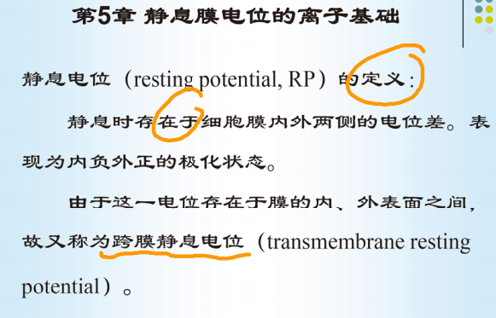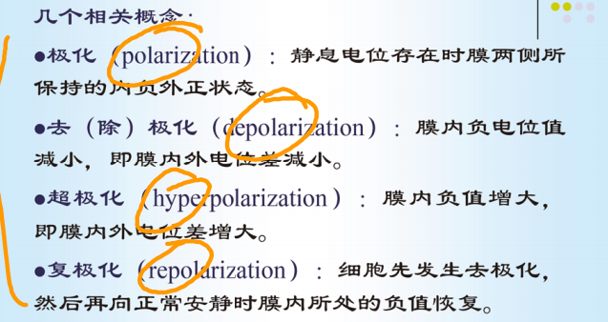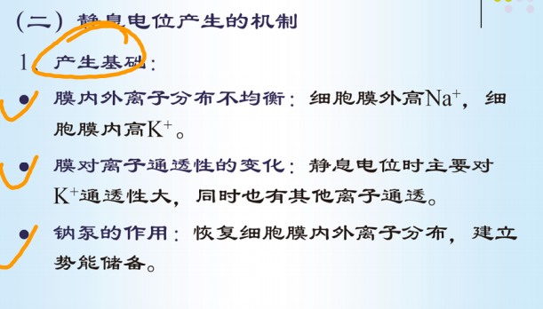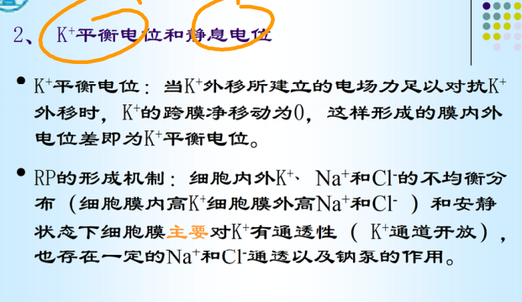

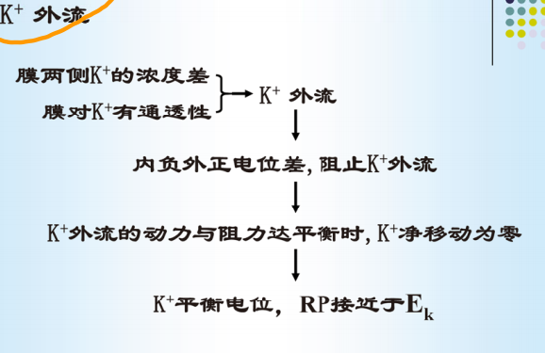

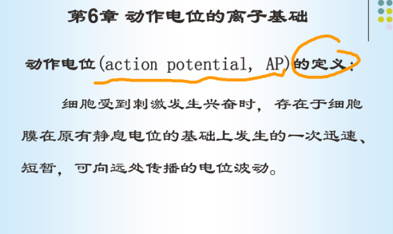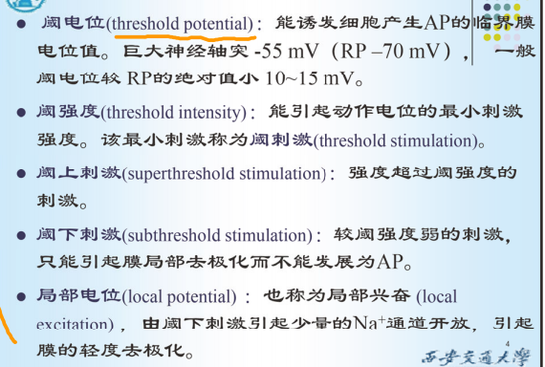

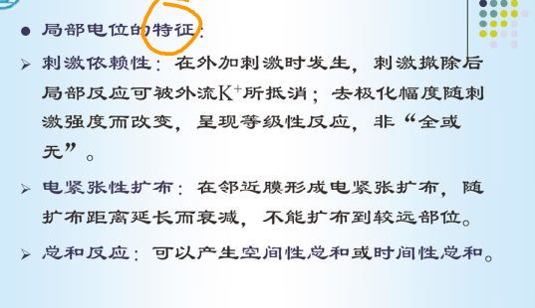

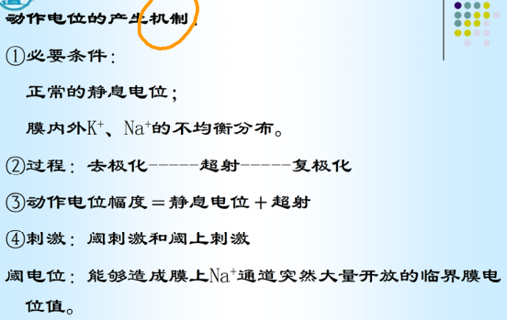

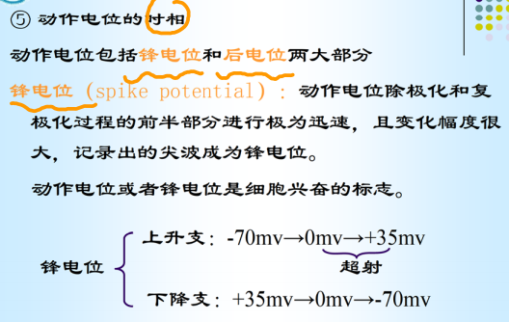

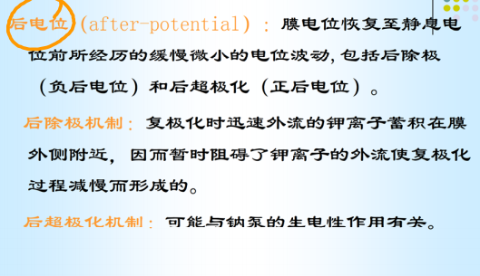

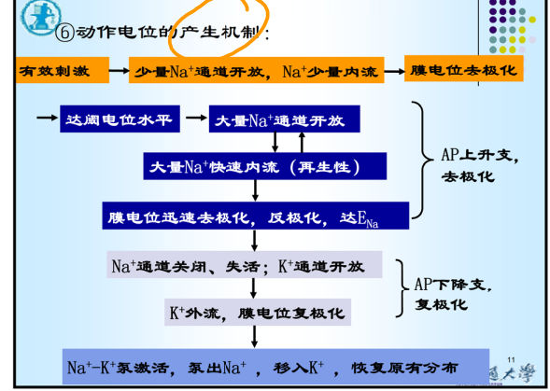

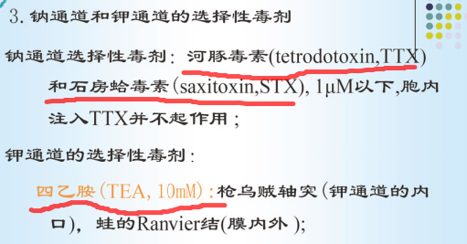

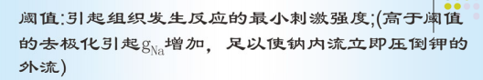

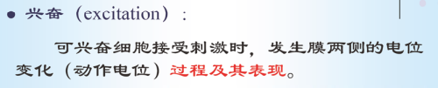

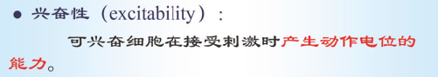

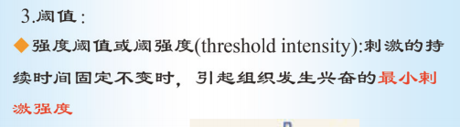

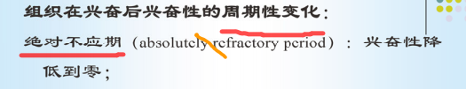

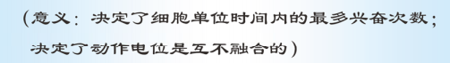

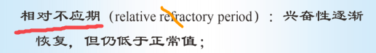

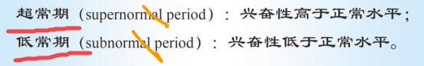

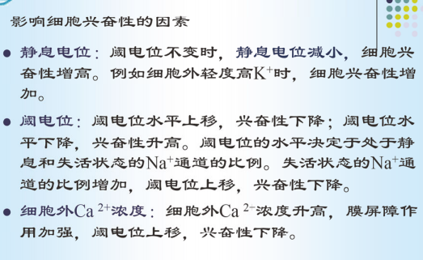

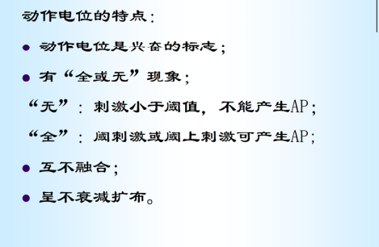

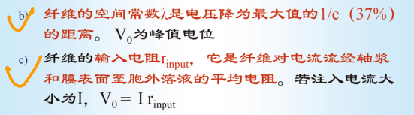

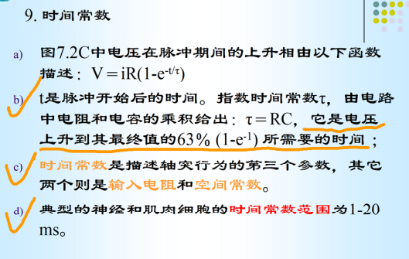



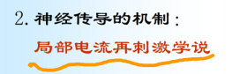

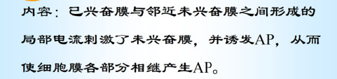

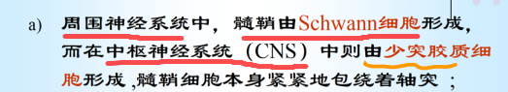

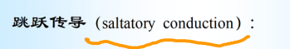

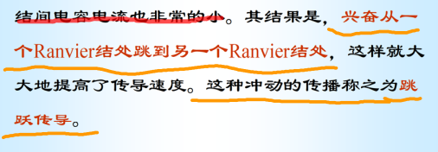

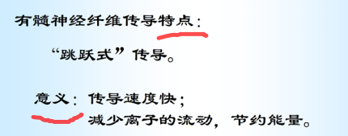

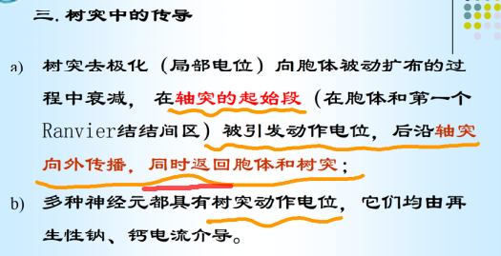

神经胶质细胞：

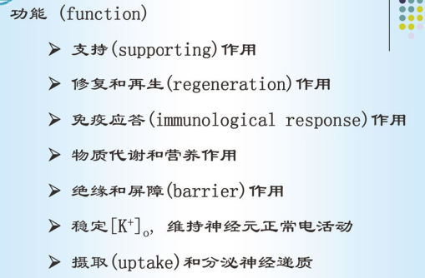



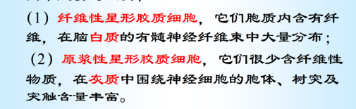

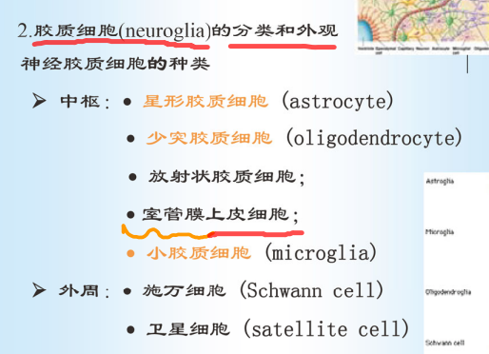

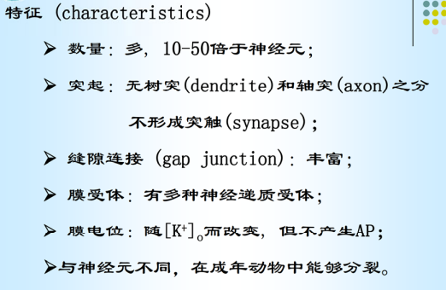

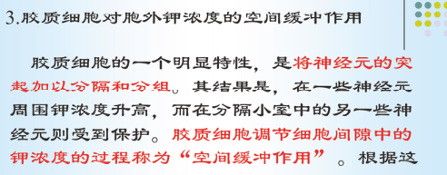

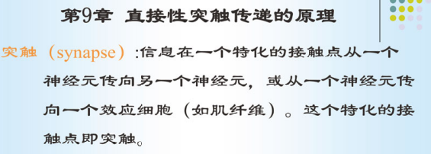

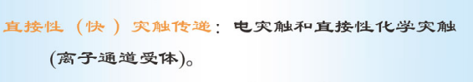

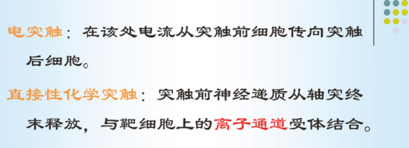

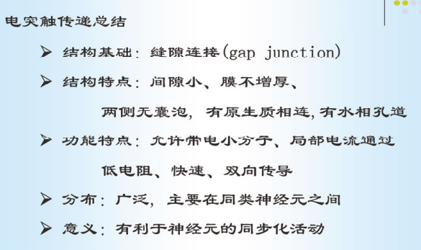

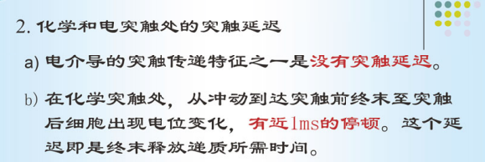

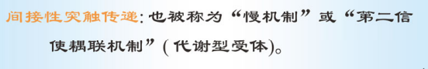

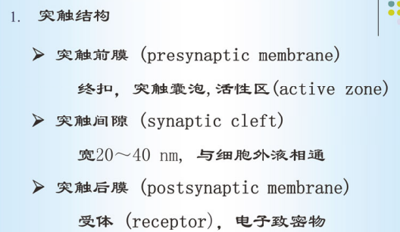



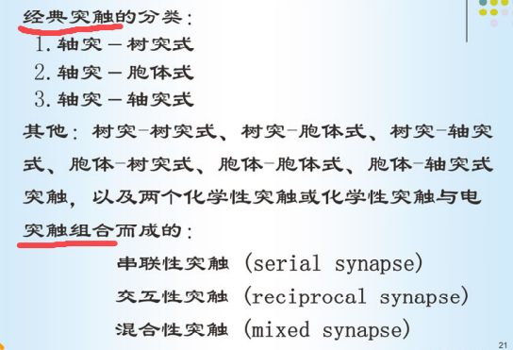

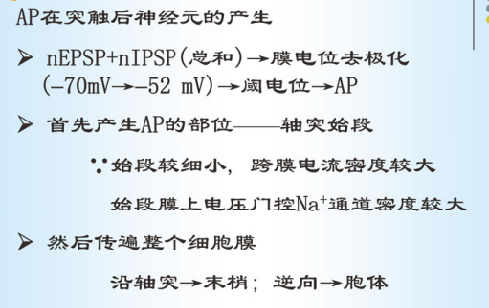

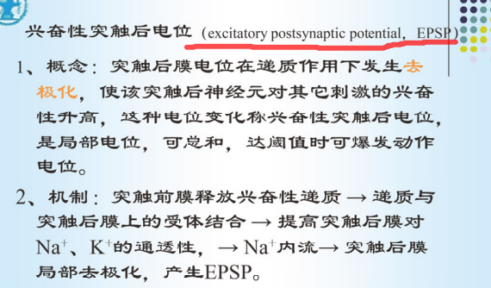

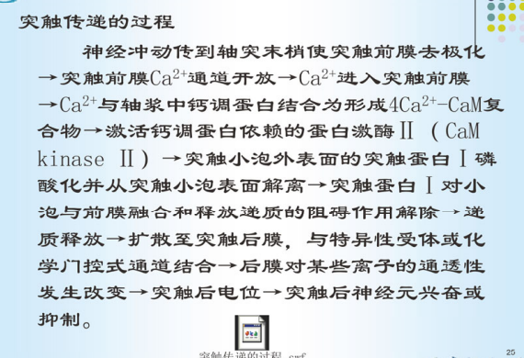

重要可能出简答题：

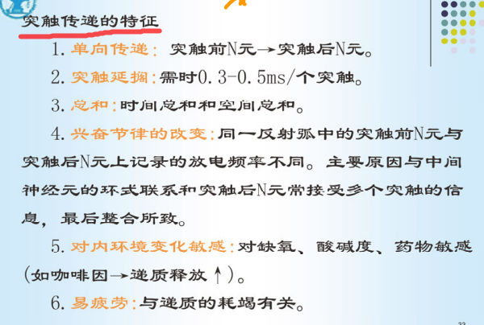

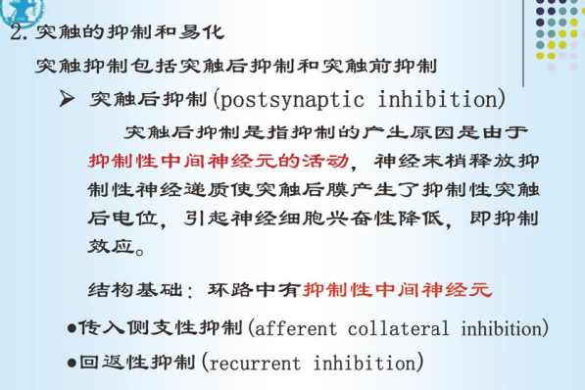

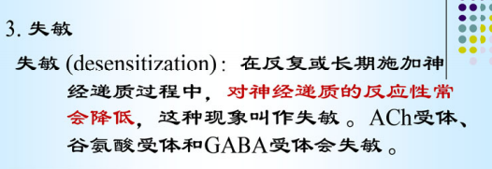

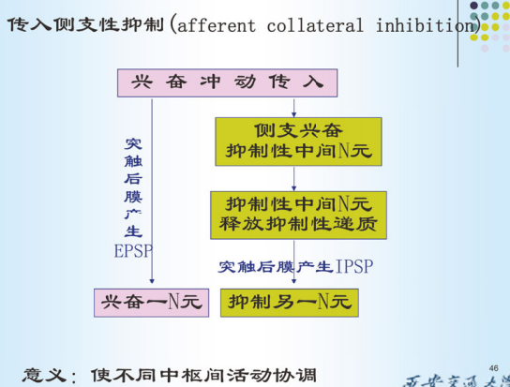

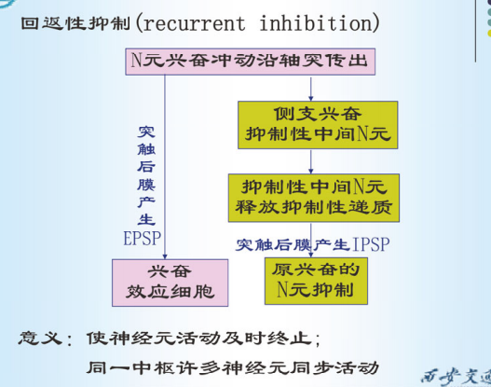

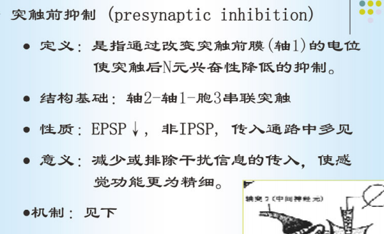

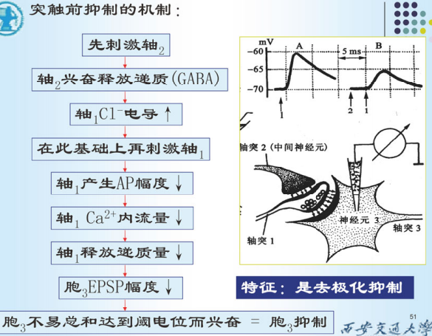

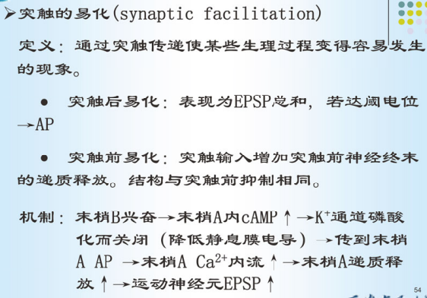

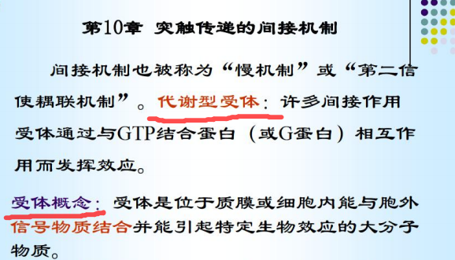

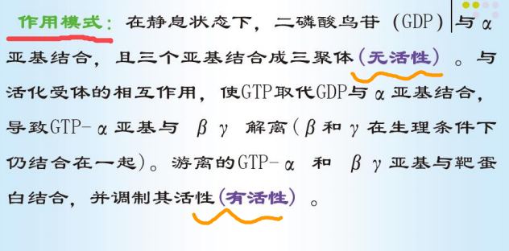

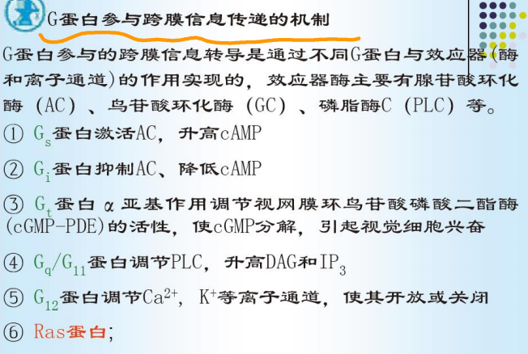

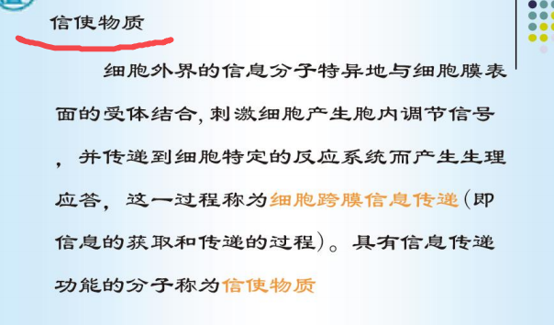

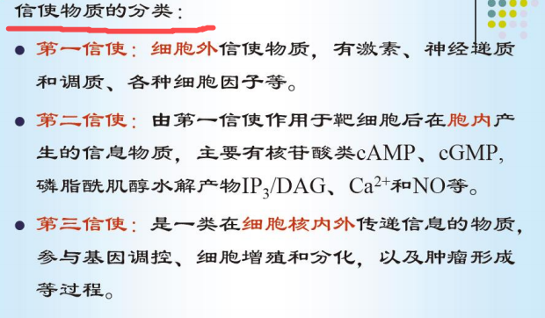

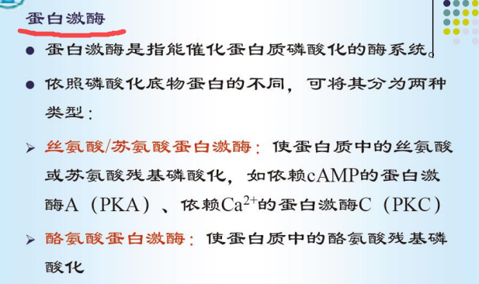

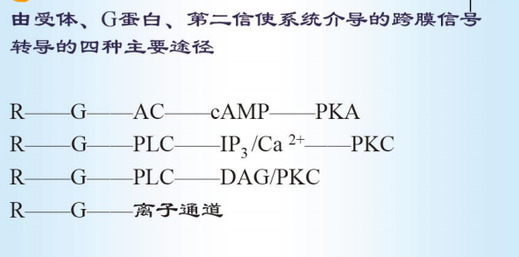

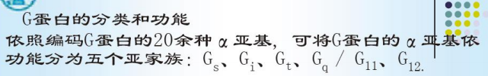

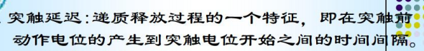

**温度越高，突触延迟越短**

